作业1
习题3：
from PIL import Image
# 打开原始灰度图像并转换为灰度图像
img = Image.open('0000.jpg').convert('L')
# 应用反色运算
inverted_img = img.point(lambda px: 255 - px)
# 保存结果图像
inverted_img.save('输出图像/习题3_反色运算.jpg')
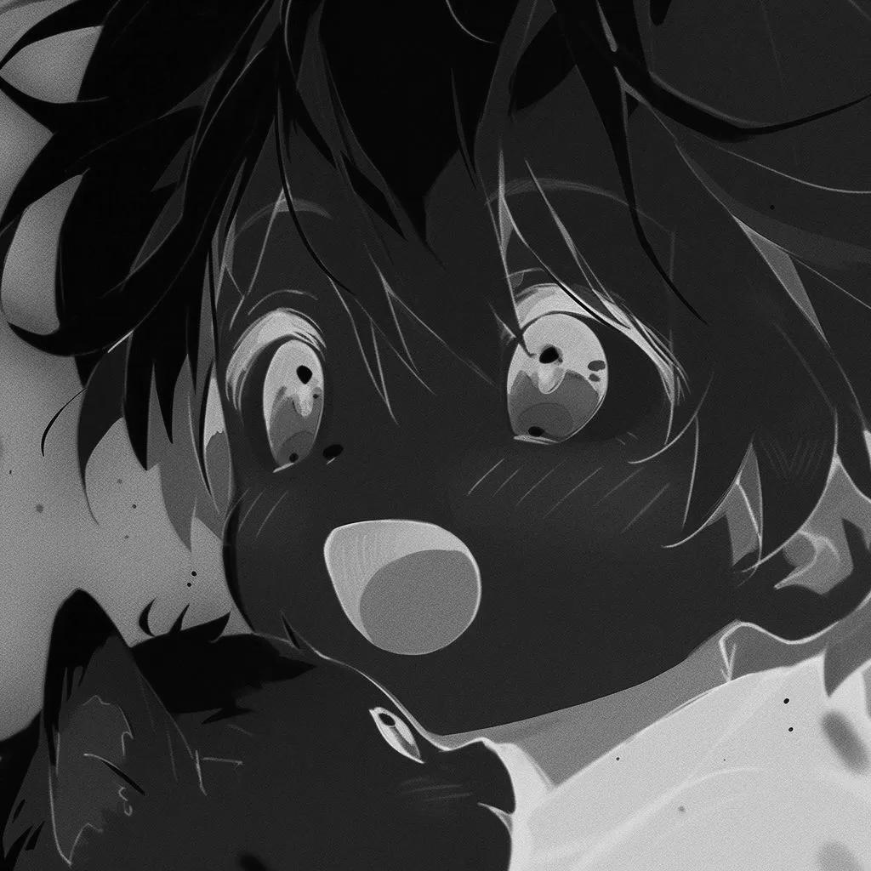
图 1原图 图 2反色运算图

习题4
import numpy as np
from skimage import io, img_as_float
img = img_as_float(io.imread('0000.jpg', as_gray=True))
c = 255 / np.log(1 + np.max(img))
log_img = (c * np.log(1 + img)).astype(np.uint8)
io.imsave('输出图像/习题4_对数变换.jpg', log_img)

图 3对数变换图

作业2
习题2：
RGB 与 HSI 的区别
1.RGB：红绿蓝三色组成，用于显示设备，颜色与亮度混合。
2.HSI：色调、饱和度、亮度分离，更符合人眼感知。
HSI 的优势
1.直观：符合人眼看颜色的方式
2.分离：颜色（H、S）与亮度（I）分开
3.易处理：便于图像增强、分割
4.抗干扰：对光照变化更鲁棒

习题3：
彩色图像灰度化的基本方法
共5个：平均法、加权平均法、最大值法、最小值法、单色通道法
1. 平均法
将RGB三个通道的像素值直接平均。
公式: Y = (R + G + B) / 3
简单但不符合人眼对亮度的真实感知。
2. 加权平均法（亮度法）
考虑人眼对不同颜色敏感度的不同，采用加权方式计算灰度值。
常用公式: Y = 0.299R + 0.587G + 0.114B
更接近人类视觉系统对亮度的感受。
3. 最大值法
取RGB三通道中的最大值作为该点的灰度值。
公式: Y = max(R, G, B)
强调图像中最亮的部分。
4. 最小值法
取RGB三通道中的最小值作为灰度值。
公式: Y = min(R, G, B)
图像可能会显得较暗。
5. 单色通道法
直接使用RGB三通道中的某一个作为灰度值，例如仅使用绿色通道:
公式: Y = G
由于人眼对绿色较为敏感，因此常用绿色通道。

作业3
习题2：
平滑处理的基本原理
通过计算每个像素与其邻域像素的加权平均值来减少图像噪声和细节。
1. 均值滤波：取邻域内像素平均值。
2. 高斯滤波：按高斯分布权重取邻域内像素加权平均值。
3. 中值滤波：取邻域内像素中位数。
目的：减少噪声，使图像更柔和。

习题3：
锐化处理的基本原理
锐化处理旨在增强图像边缘和其他细节，使图像看起来更加清晰。其基本原理是通过增强图像中相邻像素之间的差异来实现。
1. 基本方法：增加边缘区域的对比度。
2. 拉普拉斯算子：检测图像中的边缘（亮度急剧变化的地方），并强化这些边缘。
3. 索贝尔算子或其它边缘检测算子：类似拉普拉斯算子，但对方向性更敏感。
目的：增强图像边缘和细节，提高视觉清晰度。

作业4
习题1：
频域图像处理与空域图像处理的关系
空域：直接对像素操作，如平滑、锐化。
频域：通过傅里叶变换转换后，在频率上处理图像。
关系：
- 数学上等价，可通过傅里叶变换互相转换。
- 空域卷积 = 频域相乘。
- 空域适合局部处理，频域适合全局分析（如去噪、滤波）。

习题4：
各种低通滤波器的不同点：
1. 均值滤波器：窗口内像素取平均，对噪声整体抑制，但易模糊边缘。
2. 高斯滤波器：按高斯权重加权平均，保留边缘更好，降噪效果更自然。
3. 中值滤波器：取中位数，对椒盐噪声特别有效，能较好保留边缘不模糊。
4. 理想低通滤波器：频域中直接截断高频，有明显振铃效应。
5. 巴特沃斯低通滤波器：过渡平滑，振铃效应较弱，性能优于理想滤波器。
6. 指数低通滤波器：衰减更平缓，图像更自然，应用较少。
区别在于：对噪声的抑制能力、边缘保持效果和是否产生振铃效应。

